1177 Vårdguidens e-tjänster – vad gäller för barn?
Barn under 13 år
Du som är vårdnadshavare kan vara ombud och göra ditt barns (0-12 år) vårdärenden via www.1177.se

Här är några exempel på vad du kan göra åt ditt barn
- boka tid, av- och omboka tid
- förnya recept
- kontakta mottagningen
- välja vårdcentral, se bild

Så här gör du för att skicka ärenden åt ditt barn (0-12 år)
- klicka på barnets namn, se bild
- välj mottagning och ärende

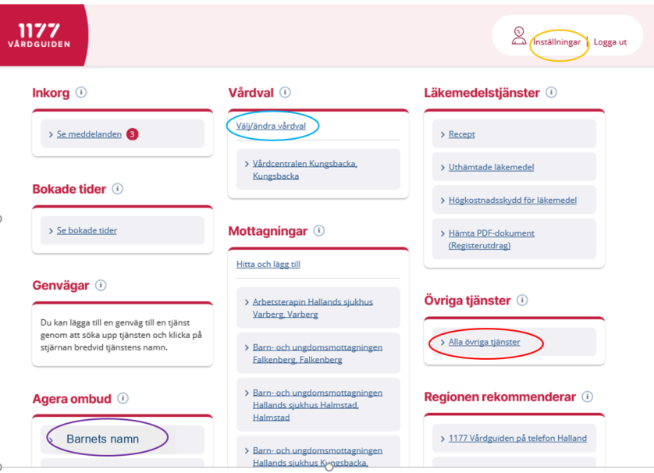

När du agerar ombud för ditt barn, syns ett gult fält och vem du är ombud för.

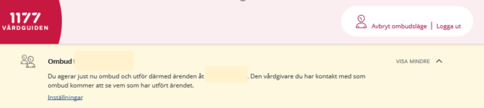

Barn 13-17 år
Från och med dagen då ditt barn fyller 13 år kan du inte längre vara ombud för ditt barn. Barnet behöver själv logga in med Freja eID Plus eller Mobilt BankID.
Freja eID Plus är en app som kräver att barnet har en mobiltelefon, en e-postadress, pass/ID-handling, är minst 8 år och har tillstånd av sin vårdnadshavare. För ID-kontroll går man till ett ATG-ombud.
Läs mer om hur det går till på https://frejaeid.com/skaffa-freja-eid/

Mobilt BankID
För att skaffa Mobilt BankID måste vårdnadshavare (båda om det är två) åka med barnet till banken, ta med egen och barnets legitimation och (mycket viktigt!) be om fullständig e-legitimation som fungerar även för tjänster som 1177 Vårdguidens e-tjänster. Mobilt SäkerhetsID är inte en komplett e-legitimation och fungerar endast till för bankens egna tjänster.

När barnet loggar in efter sin 13-årsdag finns det information i inkorgen om att mobilnummer och e-postadress behöver anges under Inställningar för att barnet ska få aviseringar när tid är bokad eller svar kommit in, se bild sid 1.

Vad gäller för Journalen via nätet?

Du som är registrerad hos Skatteverket som vårdnadshavare för ett barn som är yngre än 13 år kan läsa hens journal via din egen inloggning. För att nå ditt barns journal loggar du in i din egen journal och växlar därefter till ditt barns journal. Logga in på www.1177.se och välj Alla övriga tjänster, Journaltjänster och därefter Journalen, se bild sid 1 och nedan.

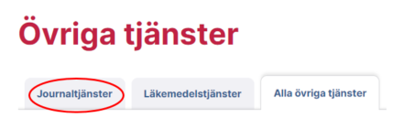

När barnet är mellan 13 och 15 år har varken barn eller vårdnadshavare tillgång till barnets journal via www.1177.se. Vid behov kan barnet eller vårdnadshavaren ges tillgång till barnets journal. För att en vårdnadshavare ska få tillgång till sitt barns journal när barnet är 13-16 år ska en blankett fyllas i och undertecknas av minst en förälder och verksamhetschef för berörd klinik. Blankett finns på www.1177.se/Halland/journalen. Du och ditt barn kan få tillgång till utskrivna journalkopior från ditt barns journal genom att barnet loggar in på www.1177.se och beställa det via tjänsten ”Beställa journalkopior” som finns på varje mottagning.

